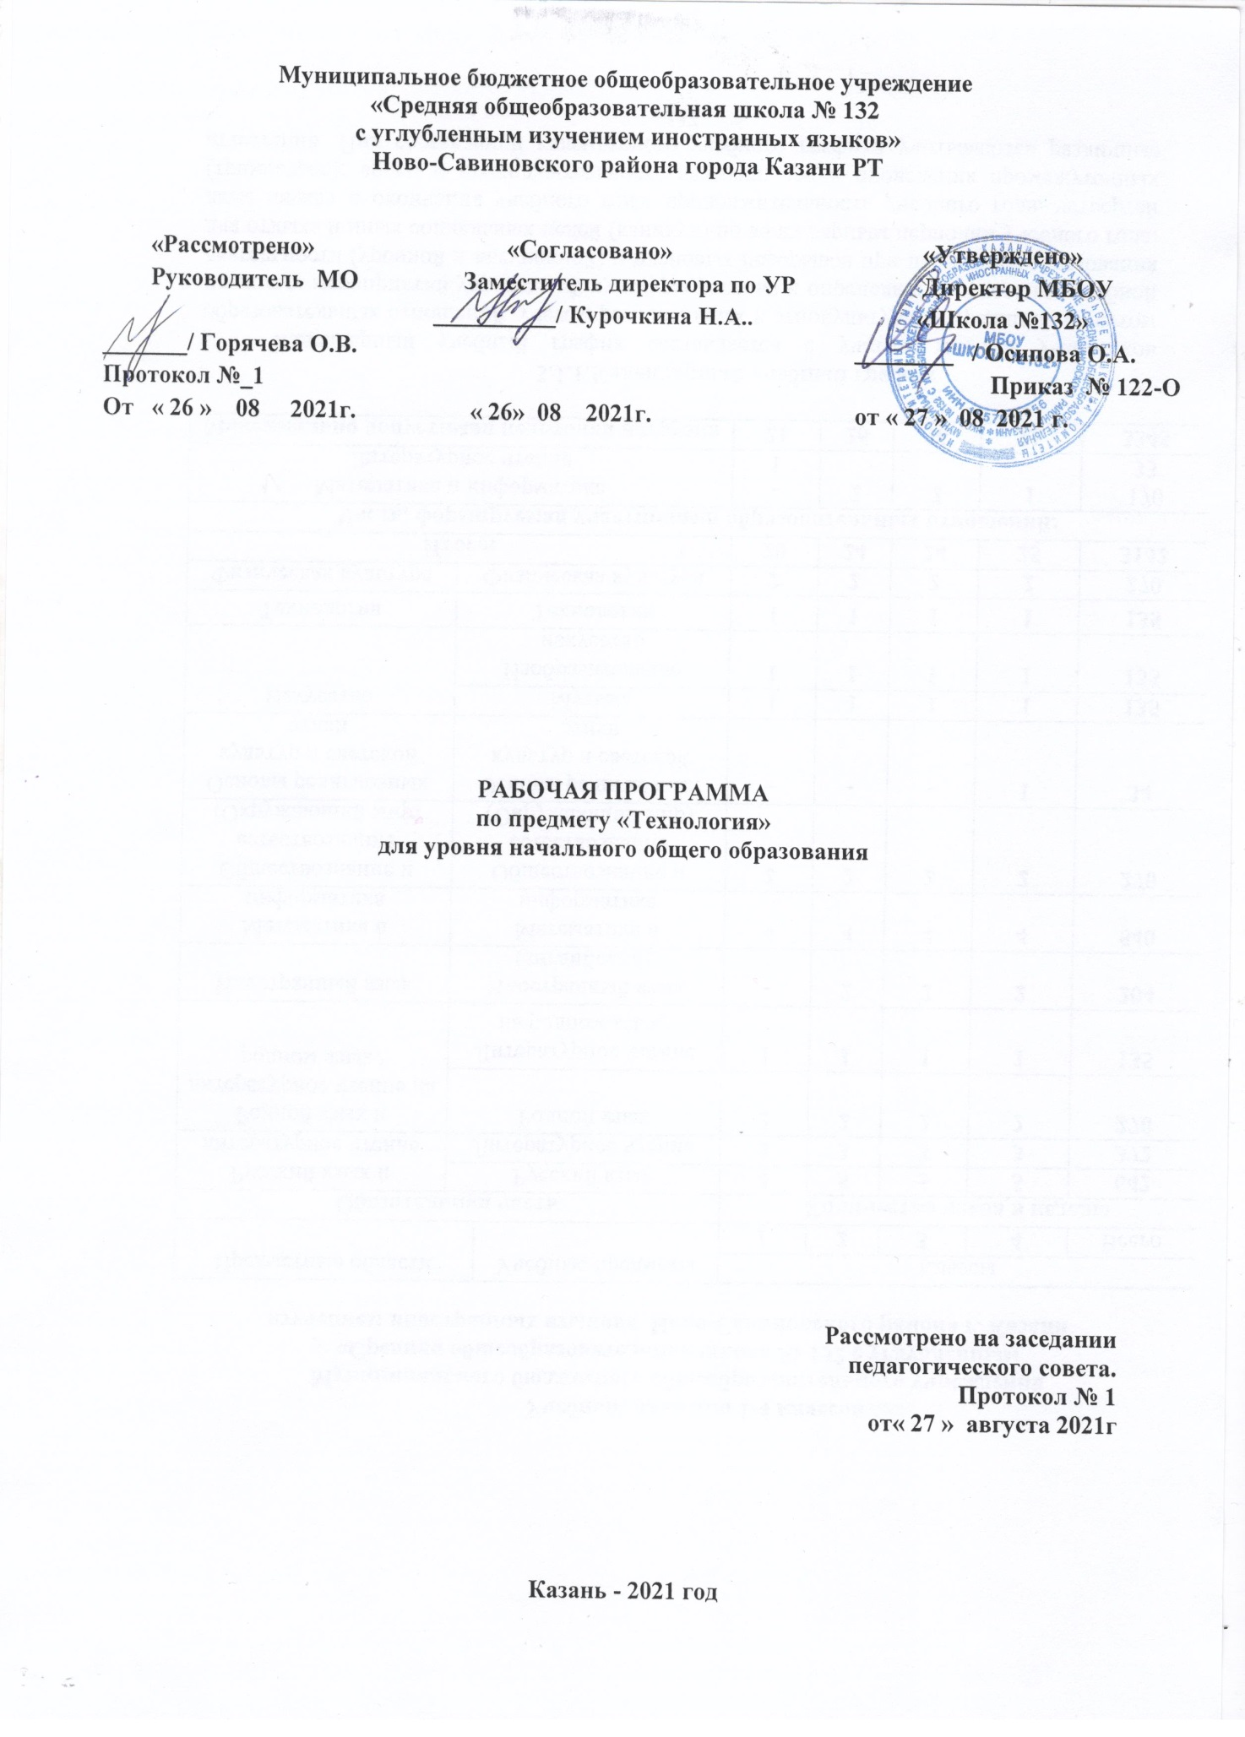

Рабочая программа по технологии ориентирована на учащихся 1-4 классов и разработана на основе следующих документов:
1.Федеральный государственный образовательный стандарт начального общего образования (приказ Минобрнауки РФ от 18.12.2012 № 1060 "Об утверждении и введении в действие федерального государственного образовательного стандарта начального общего образования"
с изменениями от 31.12.2015г. №1576
2.Основной образовательной программы начального общего образования МБОУ«Школа № 132»
3. Учебно-методический комплекс:
- Технология 1 класс : учебник для общеобразовательных учреждений/автор
Т.М.Рогозина, А.А.Гринева - М: Академкнига,2013 г.
- Технология 2 класс : учебник для общеобразовательных учреждений/автор
Н.А.Цирулик- М: Дом Федорова,2013 г.
- Технология 3 класс : учебник для общеобразовательных учреждений/автор
Н.А.Цирулик- М: Дом Федорова,2013 г.
- Технология 4 класс : учебник для общеобразовательных учреждений/автор
Н.А.Цирулик- М: Дом Федорова,2013 г.

Программой отводится на изучение изобразительного искусства 135 часов, которые распределены по классам следующим образом:
1 класс - 33 часа,1 час в неделю;
2 класс - 34 часа,1 час в неделю;
3 класс - 34 часа,1 час в неделю;
4 класс - 34 часа,1 час в неделю.

Планируемые результаты освоения учебного предмета

1.Личностные результаты освоения программы начального общего образования:
1) воспитание российской гражданской идентичности: патриотизма, уважения к Отечеству, прошлое и настоящее многонационального народа России; осознание своей этнической принадлежности, знание истории, языка, культуры своего народа, своего края, основ культурного наследия народов России и человечества; усвоение гуманистических, демократических и традиционных ценностей многонационального российского общества; воспитание чувства ответственности и долга перед Родиной;
2) формирование ответственного отношения к учению, готовности и способности обучающихся к саморазвитию и самообразованию на основе мотивации к обучению и познанию, осознанному выбору и построению дальнейшей индивидуальной траектории образования на базе ориентировки в мире профессий и профессиональных предпочтений с учетом устойчивых познавательных интересов, а также на основе формирования уважительного отношения к труду, развития опыта участия в социально значимом труде;
3) формирование целостного мировоззрения, соответствующего современному уровню развития науки и общественной практики, учитывающего социальное, культурное, языковое, духовное многообразие современного мира;
4) формирование осознанного, уважительного и доброжелательного отношения к другому человеку, его мнению, мировоззрению, культуре, языку, вере, гражданской позиции, к истории, культуре, религии, традициям, языкам, ценностям народов России и народов мира; готовности и способности вести диалог с другими людьми и достигать в нем взаимопонимания;
5) освоение социальных норм, правил поведения, ролей и форм социальной жизни в группах и сообществах, включая взрослые и социальные сообщества; участие в школьном самоуправлении и общественной жизни в пределах возрастных компетенций с учетом региональных, этнокультурных, социальных и экономических особенностей;
6) развитие морального сознания и компетентности в решении моральных проблем на основе личностного выбора, формирование нравственных чувств и нравственного поведения, осознанного и ответственного отношения к собственным поступкам;
7) формирование коммуникативной компетентности в общении и сотрудничестве со сверстниками, детьми старшего и младшего возраста, взрослыми в процессе образовательной, общественно полезной, учебно-исследовательской, творческой и других видов деятельности;
8) формирование ценности здорового и безопасного образа жизни; усвоение правил индивидуального и коллективного безопасного поведения в чрезвычайных ситуациях, угрожающих жизни и здоровью людей, правил поведения на транспорте и на дорогах;
9) формирование основ экологической культуры, соответствующей современному уровню экологического мышления, развитие опыта экологически ориентированной рефлексивно-оценочной и практической деятельности в жизненных ситуациях;
10) осознание значения семьи в жизни человека и общества, принятие ценности семейной жизни, уважительное и заботливое отношение к членам своей семьи;
11) развитие эстетического сознания через освоение художественного наследия народов России и мира, творческой деятельности эстетического характера.

2. Метапредметные результаты освоения образовательной программы начального общего образования:
1) умение самостоятельно определять цели своего обучения, ставить и формулировать для себя новые задачи в учебе и познавательной деятельности, развивать мотивы и интересы своей познавательной деятельности;
2) умение самостоятельно планировать пути достижения целей, в том числе альтернативные, осознанно выбирать наиболее эффективные способы решения учебных и познавательных задач;
3) умение соотносить свои действия с планируемыми результатами, осуществлять контроль своей деятельности в процессе достижения результата, определять способы действий в рамках предложенных условий и требований, корректировать свои действия в соответствии с изменяющейся ситуацией;
4) умение оценивать правильность выполнения учебной задачи, собственные возможности ее решения;
5) владение основами самоконтроля, самооценки, принятия решений и осуществления осознанного выбора в учебной и познавательной деятельности;
6) умение определять понятия, создавать обобщения, устанавливать аналогии, классифицировать, самостоятельно выбирать основания и критерии для классификации, устанавливать причинно-следственные связи, строить логическое рассуждение, умозаключение (индуктивное, дедуктивное и по аналогии) и делать выводы;
7) умение создавать, применять и преобразовывать знаки и символы, модели и схемы для решения учебных и познавательных задач;
8) смысловое чтение;
9) умение организовывать учебное сотрудничество и совместную деятельность с учителем и сверстниками; работать индивидуально и в группе: находить общее решение и разрешать конфликты на основе согласования позиций и учета интересов; формулировать, аргументировать и отстаивать свое мнение;
10) умение осознанно использовать речевые средства в соответствии с задачей коммуникации для выражения своих чувств, мыслей и потребностей; планирования и регуляции своей деятельности; владение устной и письменной речью, монологической контекстной речью;
11) формирование и развитие компетентности в области использования информационно-коммуникационных технологий (далее - ИКТ компетенции); развитие мотивации к овладению культурой активного пользования словарями и другими поисковыми системами;
12) формирование и развитие экологического мышления, умение применять его в познавательной, коммуникативной, социальной практике и профессиональной ориентации.

3.Предметные результаты освоения образовательной программы начального общего образования:
В результате изучения курса «Технология» обучающиеся на уровне начального общего образования:
- получат начальные представления о материальной культуре как продукте творческой предметно-преобразующей деятельности человека, о предметном мире как основной среде обитания современного человека, о гармонической взаимосвязи предметного мира с миром природы, об отражении в предметах материальной среды нравственно-эстетического и социально-исторического опыта человечества; о ценности предшествующих культур и необходимости бережного отношения к ним в целях сохранения и развития культурных традиций;
- получат начальные знания и представления о наиболее важных правилах дизайна, которые необходимо учитывать при создании предметов материальной культуры;
- получат общее представление о мире профессий, их социальном значении, истории возникновения и развития;
- научатся использовать приобретенные знания и умения для творческой самореализации при оформлении своего дома и классной комнаты, при изготовлении подарков близким и друзьям, игрушечных моделей, художественно-декоративных и других изделий.
Решение конструкторских, художественно-конструкторских и технологических задач заложит развитие основ творческой деятельности, конструкторско-технологического мышления, пространственного воображения, эстетических представлений, формирования внутреннего плана действий, мелкой моторики рук.
Обучающиеся:
в результате выполнения под руководством учителя коллективных и групповых творческих работ, а также элементарных доступных проектов, получат первоначальный опыт использования сформированных в рамках учебного предмета коммуникативных универсальных учебных действий в целях осуществления совместной продуктивной деятельности: распределение ролей руководителя и подчиненных, распределение общего объема работы, приобретение навыков сотрудничества и взаимопомощи, доброжелательного и уважительного общения со сверстниками и взрослыми;
овладеют начальными формами познавательных универсальных учебных действий – исследовательскими и логическими: наблюдения, сравнения, анализа, классификации, обобщения;
получат первоначальный опыт организации собственной творческой практической деятельности на основе сформированных регулятивных универсальных учебных действий: целеполагания и планирования предстоящего практического действия, прогнозирования, отбора оптимальных способов деятельности, осуществления контроля и коррекции результатов действий; научатся искать, отбирать, преобразовывать необходимую печатную и электронную информацию;
познакомятся с персональным компьютером как техническим средством, с его основными устройствами, их назначением; приобретут первоначальный опыт работы с простыми информационными объектами: текстом, рисунком, аудио- и видеофрагментами; овладеют приемами поиска и использования информации, научатся работать с доступными электронными ресурсами;
получат первоначальный опыт трудового самовоспитания: научатся самостоятельно обслуживать себя в школе, дома, элементарно ухаживать за одеждой и обувью, помогать младшим и старшим, оказывать доступную помощь по хозяйству.
В ходе преобразовательной творческой деятельности будут заложены основы таких социально ценных личностных и нравственных качеств, как трудолюбие, организованность, добросовестное и ответственное отношение к делу, инициативность, любознательность, потребность помогать другим, уважение к чужому труду и результатам труда, культурному наследию.
Общекультурные и общетрудовые компетенции. Основы культуры труда, самообслуживание
Выпускник научится:
- иметь представление о наиболее распространенных в своем регионе традиционных народных промыслах и ремеслах, современных профессиях (в том числе профессиях своих родителей) и описывать их особенности;
- понимать общие правила создания предметов рукотворного мира: соответствие изделия обстановке, удобство (функциональность), прочность, эстетическую выразительность — и руководствоваться ими в практической деятельности;
- планировать и выполнять практическое задание (практическую работу) с опорой на инструкционную карту; при необходимости вносить коррективы в выполняемые действия;
- выполнять доступные действия по самообслуживанию и доступные виды домашнего труда.
Выпускник получит возможность научиться:
- уважительно относиться к труду людей;
- понимать культурно­историческую ценность традиций, отраженных в предметном мире, в том числе традиций трудовых династий как своего региона, так и страны, и уважать их;
- понимать особенности проектной деятельности, осуществлять под руководством учителя элементарную проектную деятельность в малых группах: разрабатывать замысел, искать пути его реализации, воплощать его в продукте, демонстрировать готовый продукт (изделия, комплексные работы, социальные услуги).
Технология ручной обработки материалов. Элементы графической грамоты
Выпускник научится:
- на основе полученных представлений о многообразии материалов, их видах, свойствах, происхождении, практическом применении в жизни осознанно подбирать доступные в обработке материалы для изделий по декоративно­художественным и конструктивным свойствам в соответствии с поставленной задачей;
- отбирать и выполнять в зависимости от свойств освоенных материалов оптимальные и доступные технологические приемы их ручной обработки (при разметке деталей, их выделении из заготовки, формообразовании, сборке и отделке изделия);
- применять приемы рациональной безопасной работы ручными инструментами: чертежными (линейка, угольник, циркуль), режущими (ножницы) и колющими (швейная игла);
- выполнять символические действия моделирования и преобразования модели и работать с простейшей технической документацией: распознавать простейшие чертежи и эскизы, читать их и выполнять разметку с опорой на них; изготавливать плоскостные и объемные изделия по простейшим чертежам, эскизам, схемам, рисункам.
Выпускник получит возможность научиться:
- отбирать и выстраивать оптимальную технологическую последовательность реализации собственного или предложенного учителем замысла;
- прогнозировать конечный практический результат и самостоятельно комбинировать художественные технологии в соответствии с конструктивной или декоративно­художественной задачей.
Конструирование и моделирование
Выпускник научится:
- анализировать устройство изделия: выделять детали, их форму, определять взаимное расположение, виды соединения деталей;
- решать простейшие задачи конструктивного характера по изменению вида и способа соединения деталей: на достраивание, придание новых свойств конструкции;
- изготавливать несложные конструкции изделий по рисунку, простейшему чертежу или эскизу, образцу и доступным заданным условиям.
Выпускник получит возможность научиться:
- соотносить объемную конструкцию, основанную на правильных геометрических формах, с изображениями их разверток;
- создавать мысленный образ конструкции с целью решения определенной конструкторской задачи или передачи определенной художественно­эстетической информации; воплощать этот образ в материале.
Практика работы на компьютере
Выпускник научится:
- выполнять на основе знакомства с персональным компьютером как техническим средством, его основными устройствами и их назначением базовые действия с компьютером и другими средствами ИКТ, используя безопасные для органов зрения, нервной системы, опорно­двигательного аппарата эргономичные приемы работы; выполнять компенсирующие физические упражнения (мини­зарядку);
- пользоваться компьютером для поиска и воспроизведения необходимой информации;
- пользоваться компьютером для решения доступных учебных задач с простыми информационными объектами (текстом, рисунками, доступными электронными ресурсами).
Выпускник получит возможность научиться пользоваться доступными приемами работы с готовой текстовой, визуальной, звуковой информацией в сети Интернет, а также познакомится с доступными способами ее получения, хранения, переработки.

СОДЕРЖАНИЕ ОБРАЗОВАНИЯ
Общекультурные и общетрудовые компетенции (знания, умения и способы деятельности). Основы культуры труда, самообслуживания (38ч)
Трудовая деятельность и ее значение в жизни человека. Рукотворный мир как результат труда человека; разнообразие предметов рукотворного мира (архитектура, техника, предметы быта и декоративно-прикладного искусства и т. д.).
Элементарные общие правила создания предметов рукотворного мира (удобство, эстетическая выразительность, прочность; гармония предметов и окружающей среды). Бережное отношение к природе как источнику сырьевых ресурсов. Мастера и их профессии; традиции и творчество мастера в создании предметной среды (общее представление).
Анализ задания, организация рабочего места в зависимости от вида работы, планирование трудового процесса. Рациональное размещение на рабочем месте материалов и инструментов, распределение рабочего времени. Отбор и анализ информации (из учебника и других дидактических материалов), ее использование в организации работы. Контроль и корректировка хода работы.
Работа в малых группах, осуществление сотрудничества, выполнение социальных ролей (руководитель и подчиненный).
Элементарная творческая и проектная деятельность (создание замысла, его детализация и воплощение). Несложные коллективные, групповые и индивидуальные проекты. Результат проектной деятельности — изделия, услуги (например, помощь ветеранам, пенсионерам, инвалидам), праздники и т. п.
Выполнение доступных видов работ по самообслуживанию, домашнему труду, оказание доступных видов помощи малышам, взрослым и сверстникам.
Технология ручной обработки материалов
Элементы графической грамоты
Общее понятие о материалах, их происхождении. Исследование элементарных физических, механических и технологических свойств доступных материалов.
Многообразие материалов и их практическое применение в жизни. Подготовка материалов к работе. Экономное расходование материалов.
Выбор материалов по их декоративно-художественным и конструктивным свойствам, использование соответствующих способов обработки материалов в зависимости от назначения изделия.
Инструменты и приспособления для обработки материалов (знание названий используемых инструментов), выполнение приемов их рационального и безопасного использования.
Общее представление о технологическом процессе: анализ устройства и назначения изделия; выстраивание последовательности практических действий и технологических операций; подбор материалов и инструментов; экономная разметка; обработка с целью получения деталей, сборка, отделка изделия; проверка изделия в действии, внесение необходимых дополнений и изменений. Называние и выполнение основных технологических операций ручной обработки материалов: разметка деталей (на глаз, по шаблону, трафарету, лекалу, копированием, с помощью линейки, угольника, циркуля), выделение деталей (отрывание, резание ножницами, канцелярским ножом), простейшая обработка (шлифование и др.), формообразование деталей (сгибание, складывание и др.), сборка деталей (клеевое, ниточное, проволочное, винтовое и др. виды соединения), отделка изделия или его деталей (окрашивание, вышивка, аппликация и др.).
Использование измерений и построений для решения практических задач. Виды условных графических изображений: рисунок, простейший чертеж, эскиз, развертка, схема (их узнавание). Назначение линий чертежа (контур, линия надреза, сгиба, размерная, осевая, центровая, разрыва). В начальной школе могут использоваться любые доступные в обработке учащимся экологически безопасные материалы (природные, бумажные, текстильные, синтетические и др.), материалы, используемые в декоративно-прикладном творчестве региона, в котором проживают школьники. Чтение условных графических изображений. Разметка деталей с опорой на простейший чертеж, эскиз. Изготовление изделий по рисунку, простейшему чертежу или эскизу, схеме.
Конструирование и моделирование
Общее представление о мире техники (транспорт, машины и механизмы). Изделие, деталь изделия (общее представление). Понятие о конструкции изделия; различные виды конструкций и способы их сборки. Виды и способы соединения деталей. Основные требования к изделию (соответствие материала, конструкции и внешнего оформления назначению изделия).
Конструирование и моделирование изделий из различных материалов по образцу, рисунку, простейшему чертежу или эскизу и по заданным условиям (технико-технологическим, функциональным, декоративно-художественным и пр.).
Практика работы на компьютере
Информация, ее отбор, анализ и систематизация. Способы получения, хранения, переработки информации.
Назначение основных устройств компьютера для ввода, вывода, обработки информации. Включение и выключение компьютера и подключаемых к нему устройств. Клавиатура, общее представление о правилах клавиатурного письма, пользование мышью, использование простейших средств текстового редактора. Простейшие приемы поиска информации: по ключевым словам, каталогам.Соблюдение безопасных приемов труда при работе на компьютере; бережное отношение к техническим устройствам. Работа с ЦОР (цифровыми образовательными ресурсами), готовыми материалами на электронных носителях (СD).
Работа с простыми информационными объектами (текст, таблица, схема, рисунок): преобразование, создание, сохранение, удаление. Создание небольшого текста по интересной детям тематике. Вывод текста на принтер.Использование рисунков из ресурса компьютера, программ Word и Power Point.
Виды учебной деятельности
- Простейшие наблюдения и исследования свойств материалов, способов их обработки, конструкций, их свойств, принципов и приемов их создания;
- моделирование, конструирование из разных материалов (по образцу, модели, условиям использования и области функционирования предмета, техническим условиям¹);
- решение доступных конструкторско-технологических задач (определение области поиска, нахождение недостающей информации, определение спектра возможных решений, выбор оптимального решения), творческих художественных задач (общий дизайн, оформление);
- простейшее проектирование (принятие идеи, поиск и отбор необходимой информации, окончательный образ объекта определение особенностей конструкции и технологии изготовления изделия, подбор инструментов, материалов, выбор способов их обработки, реализация замысла с корректировкой конструкции и технологии, проверка изделия в действии, представление (защита) процесса и результата работы).

Тематическое планирование
1 класс
№ п/п | Название раздела | Кол-во часов
1. | Давайте познакомимся | 3
2. | Человек и земля | 21
3. | Человек и вода. | 3
4. | Человек и воздух. | 3
5. | Человек и информация. | 3
 | ИТОГО | 33

2 класс
№ п/п | Название раздела | Кол-во часов
1. | Человек и земля | 24
2. | Человек и вода. | 3
3. | Человек и воздух. | 4
4. | Человек и информация. | 3
 | ИТОГО | 34

3 класс
№ п/п | Название раздела | Кол-во часов
1. | Человек и земля | 9
2. | Человек и вода. | 7
3. | Человек и воздух. | 10
4. | Человек и информация. | 8
 | ИТОГО | 34

4 класс
№ п/п | Название раздела | Количество часов
1. | Лоскутная мозаика | 3
2. | Папье - маше | 2
3. | Вышивание | 5
4. | Роспись ткань | 3
5. | ИКТ Алгоритмы | 6
6. | Объемное моделирование и конструирование из бумаги и картона. | 4
7. | Объемные поделки из бумаги, полученные приемом «складывание по кривой». | 6
8. | Моделирование и конструирование из разных материалов. | 3
9. | Объемное моделирование из ткани | 2
 | ИТОГО | 34

